Find The Phoneme
Look carefully at the phoneme for each question. Which of the four following words contains that phoneme?
9. 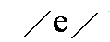 peas - pear - pet - play
10. 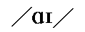 hate - fail - word - island
11. 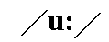 should - shoe - shut - ship
12. 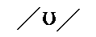 foot - under - shut - box
13. 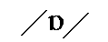 know - go - apple - top
14. would - flower - or - wake
15. 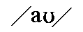 grow - York - shout - bath
16. 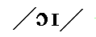 girl - boy - man - dog
17.
a. month
b. mouth
c. math
d. test
18. 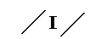
a. bean
b. buy
c. pine
d. pill
19. 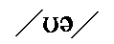
a. poor
b. took
c. pure
d. food
20. 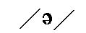
a. the
b. feed
c. this
d. then
21. 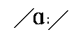
a. call
b. park
c. one
d. cap
22. 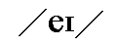
a. our
b. lime
c. crack
d. game
23.
a. stall
b. floor
c. ant
d. out
24. 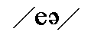
a. fear
b. bar
c. beer
d. bear
25. 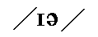
a. leer
b. learn
c. law
d. tower
26. 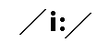
a. see
b. saw
c. sour
d. Sir
27. 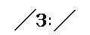
a. weird
b. war
c. word
d. car
28.
a. step
b. stop
c. steep
d. stick
29.
a. fin
b. Tom
c. time
d. Tim
30. 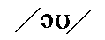
a. fowl
b. fall
c. foal
d. fell
31.
a. wood
b. pot
c. moon
d. lock
32.
a. smooth
b. took
c. lock
d. bus
33.
a. car
b. pat
c. now
d. fox
34.
a. saw
b. month
c. as
d. sock
35.
a. town
b. country
c. city
d. village
36.
a. tea
b. toe
c. toy
d. tie
37.
a. dab
b. dub
c. Deb
d. daub
38.
a. pig
b. peg
c. poor
d. bag
39.
a. pea
b. earn
c. ten
d. father
40.
a. cot
b. cut
c. cat
d. coat
41.
a. path
b. failure
c. pylon
d. fear
42.
a. tar
b. poke
c. pack
d. all
43.
a. mouse
b. mat
c. hawk
d. father
44.
a. where
b. who
c. what
d. which
45.
a. fair
b. far
c. fear
d. fur
46.
a. moan
b. mean
c. main
d. men
47.
a. sheep
b. fur
c. far
d. shed
48.
a. hut
b. hit
c. hand
d. hen
1.
a. row
b. rye
c. rinse
d. rat
2.
a. sow
b. saw
c. set
d. sigh
3.
a. took
b. soon
c. should
d. top
4.
a. wood
b. too
c. cut
d. fuss
5.
a. cap
b. like
c. stop
d. mouse
6.
a. ouch!
b. or
c. lift
d. up
7.
a. August
b. July
c. mouth
d. month
8.
a. con
b. coin
c. can
d. can't

1. cousin - pure - university - put
2. me - I - you - the
3. sure - do - took - due
4. think - inch - shush! - ache
5. teen - pen - said - fill
6. 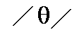 the - mother - think - church
7. 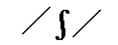 chimpanzee - shower - father - fox
8. 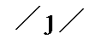 yes - Japan - Germany - play
1.
a. chip
b. gate
c. chic
d. Gemini
2. 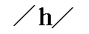
a. honest
b. hour
c. happen
d. honor
3. 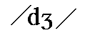
a. dip
b. genius
c. gap
d. China
4. 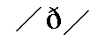
a. teeth
b. father
c. think
d. thought
5.
a. mother
b. this
c. path
d. the
6.
a. shop
b. ceiling
c. vision
d. passion
7.
a. candles
b. cushion
c. mishap
d. just
8.
a. jest
b. jar
c. yeast
d. play

